SEMANA DEL 14 DE JUNIO AL 18 DE JUNIO DE 2021
PLAN DE TRABAJO
ESCUELA PRIMARIA: ___________
CUARTO GRADO
MAESTRO (A) : _________________

NOTA: si aún no tienes los libros de textos, soló realiza las actividades del cuaderno.
 | ASIGNATURA | APRENDIZAJE ESPERADO | PROGRAMA DE TV | ACTIVIDADES | SEGUIMIENTO Y RETROALIMENTACIÓN
LUNES | Formación Cívica y Ética | Propone alternativas de atención a problemas sociales o medio ambientales que afectan a su grupo o escuela, y las difunde de manera presencial o a través de distintos medios digitales (TIC). | Unidos para resolver problemas ambientales | Piensa en una opción para cuidar el medio ambiente que tu y tus compañeros de escuela puedan realizar en conjunto al regresar a clases presenciales, escribe tu propuesta en tu libreta.  No olvides responder ¿Cómo? ¿Cuándo? ¿Dónde? Quienes?  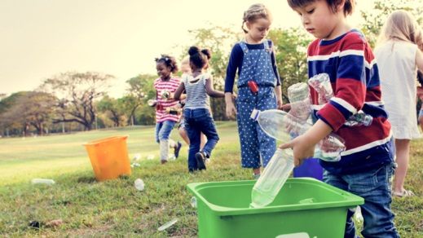  Lee y analiza las paginas 131 y 132 de tu libro de formación. | Envía evidencias de tus trabajos al whatsApp de tu maestro (a), tienes hasta las 9:00 p.m de cada día.  NOTA: no olvides ponerle la fecha a cada trabajo y tú nombre en la parte de arriba.
 | Educación Socioemocional | Describe qué son los sentimientos y cómo se relacionan con su historia de vida y sus metas. | Mi maleta de los sentimientos | Mi maleta de los sentimientos  Dibuja en tu cuaderno dos maletas, en una de ellas escribe los sentimientos con los que deseas quedarte y en la otra escribe los sentimientos o emociones que NO quieres en tu vida, que deseas alejar.
 | Ciencias Naturales | Explica fenómenos del entorno a partir de la reflexión y la refracción de la luz. | Uso de la reflexión y refracción de la luz en instrumentos | Revisa el esquema y completa con las palabras del recuadro.  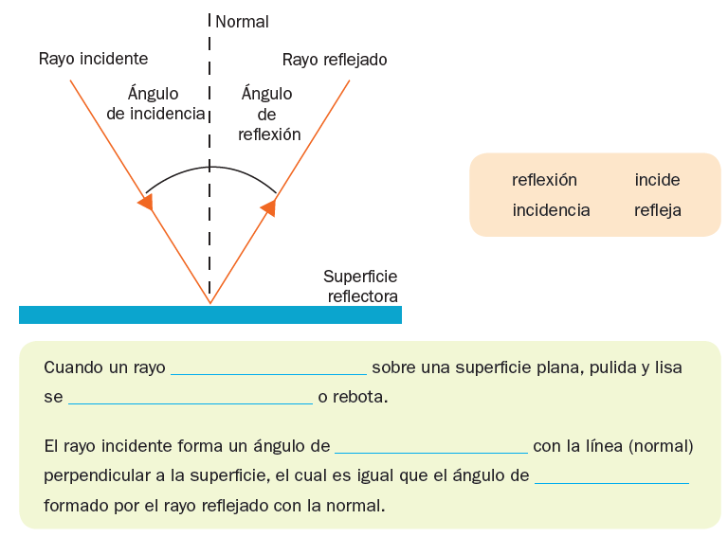
 | Vida saludable | Relaciona los hábitos de higiene y limpieza con las condiciones del entorno que inciden en la prevención de enfermedades comunes en el lugar donde vive. | ¿Y si no tenemos agua? | El agua es un elemento indispensable en nuestras vidas, es nuestra responsabilidad cuidar de ella, imagina tan solo que seria de tu vida si se acabara el agua por completo.  Dibuja en tu cuaderno 5 formas de cuidar el agua que podemos hacer diariamente.  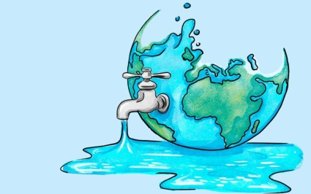

 | ASIGNATURA | APRENDIZAJE ESPERADO | PROGRAMA DE TV | ACTIVIDADES | SEGUIMIENTO Y RETROALIMENTACIÓN
MARTES | Historia | Distingue el pensamiento político y social de Miguel Hidalgo y la participación de Ignacio Allende y José María Morelos para sentar las bases de la Independencia. | Primera etapa: Miguel Hidalgo e Ignacio Allende | Escribe la siguiente información en el cuaderno:  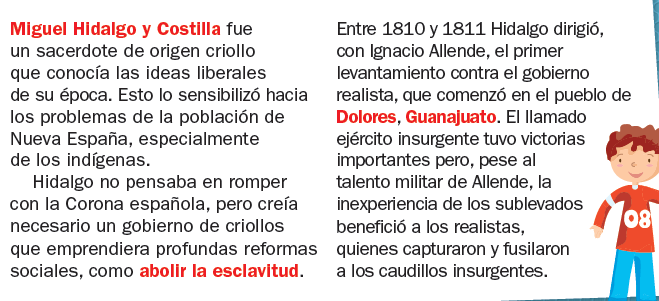  Rodea con azul las ideas de Miguel Hidalgo y con rojo las de los realistas.  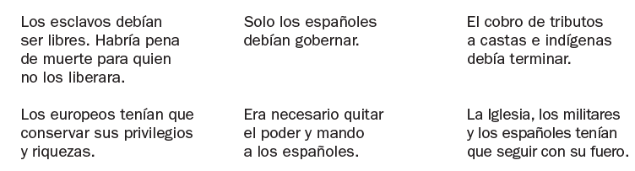  Lee desde la pagina 168 de tu libro de historia. | Envía evidencias de tus trabajos al whatsApp de tu maestro (a), tienes hasta las 9:00 p.m de cada día.  NOTA: no olvides ponerle la fecha a cada trabajo y tú nombre en la parte de arriba.
 | Matemáticas | Calcula complementos a los múltiplos o potencias de 10, mediante el cálculo mental. | Ya merito | Une con líneas los recuadros y las figuras con el texto que los complementa.  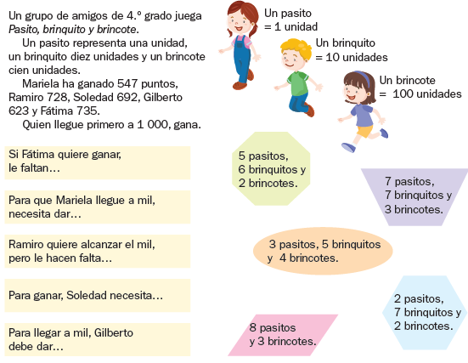  Resuelve la actividad de las paginas 183 y 184 de tu libro de matemáticas.
 | Lengua materna | Recupera los datos relevantes sobre la vida de un autor en un texto y las relaciona con su obra. | Vida y obra de un escritor | Completa la ficha con los datos de la biografíar.  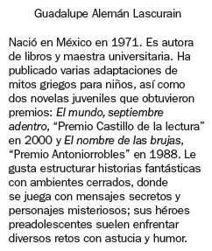  Nombre del autor: _______________  Lugar y fecha de nacimiento: ____________  Actividades que realiza: ___________________  Obras principales: _____________  Premios obtenidos: ____________________
 | Geografía | Reconoce desastres ocurridos recientemente en México y acciones para su prevención. | ¿Por qué ocurren los desastres? | Observa el siguiente mapa y contesta las preguntas.  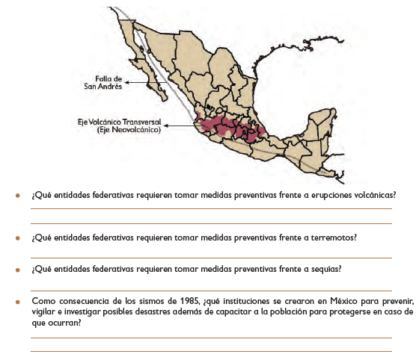  Realiza la pagina 170 de tu libro de geografía.
 | ASIGNATURA | APRENDIZAJE ESPERADO | PROGRAMA DE TV | ACTIVIDADES | SEGUIMIENTO Y RETROALIMENTACIÓN
MIÉRCOLES | Matemáticas | Calcula complementos a los múltiplos o potencias de 10, mediante el cálculo mental. | Los más cercanos | . Anota el kilometraje que le hace falta recorrer a cada coche de carreras para llegar  a la meta y responde.  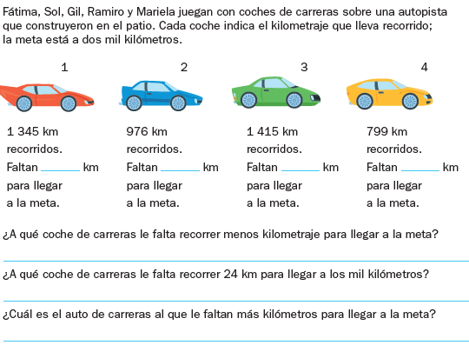  Resuelve la actividad de la pagina 185 de tu libro de matemáticas. | Envía evidencias de tus trabajos al whatsApp de tu maestro (a), tienes hasta las 9:00 p.m de cada día.  NOTA: no olvides ponerle la fecha a cada trabajo y tú nombre en la parte de arriba.
 | Ciencias Naturales | Explica la formación de eclipses de Sol y de Luna mediante modelos | ¡La Tierra, la Luna y el Sol se mueven! | Completa las expresiones, con las palabras del recuadro.  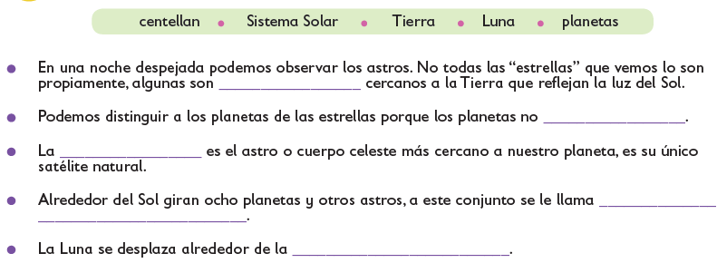  Lee las paginas 129, 130 y 131 de tu libro de ciencias.
 | Historia | . Distingue el pensamiento político y social de Miguel Hidalgo, Ignacio Allende y José María Morelos para sentar las bases de la Independencia | Segunda etapa: José María Morelos y Pavón | Lee la siguiente información y contesta.  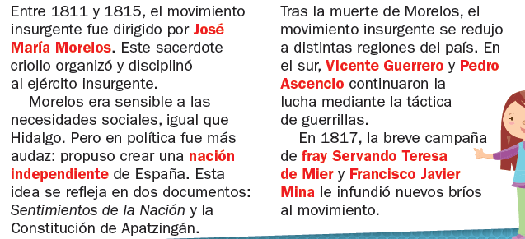  Ordena los siguientes hechos en la línea de tiempo  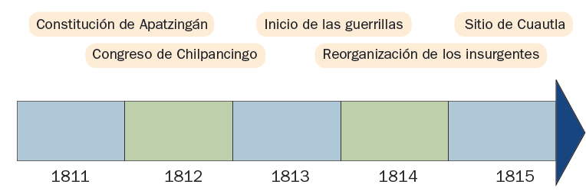  Realiza la pagina 173 de tu libro de historia.
 | Lengua materna | Recupera los datos relevantes sobre la vida de un autor en un texto y las relaciona con su obra. | ¿Por qué leer a Francisco Hinojosa? | Investiga en distintas fuentes de información ¿Quién es Francisco Hinojosa? ¿Qué obras a escrito? ¿Qué premios a ganado? ¿Cómo fue su vida?.
 | ASIGNATURA | APRENDIZAJE ESPERADO | PROGRAMA DE TV | ACTIVIDADES | SEGUIMIENTO Y RETROALIMENTACIÓN
JUEVES | Geografía | . Reconoce desastres ocurridos recientemente en México y acciones para su prevención. | En la prevención de desastres todos participamos | Completa el tríptico de medidas generales para la prevención de desastres.  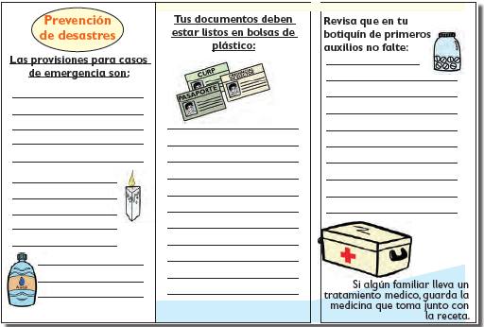  Apoyate de la pagina 171 de tu libro de geografía. | Envía evidencias de tus trabajos al whatsApp de tu maestro (a), tienes hasta las 9:00 p.m de cada día.  NOTA: no olvides ponerle la fecha a cada trabajo y tú nombre en la parte de arriba.
 | Matemáticas | Calcula complementos a los múltiplos o potencias de 10, mediante el cálculo mental. | De frutas y verduras | Lee la información y resuelve.  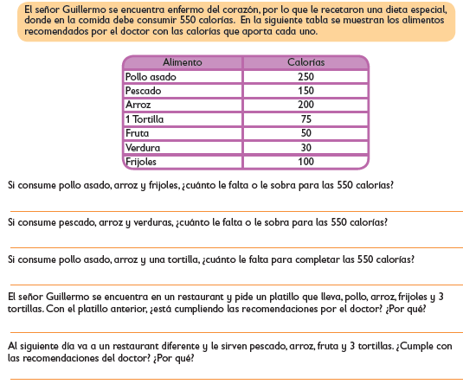  Resuelve la actividad de las paginas 186, 187 y 188 de tu libro de matemáticas.
 | Lengua materna | Identifica la organización de la información y el formato gráfico en las notas periodísticas. | Las notas periodísticas | Lee los siguientes fragmentos de textos e ilumina de color amarillo el cuadro de los que corresponden a noticias.  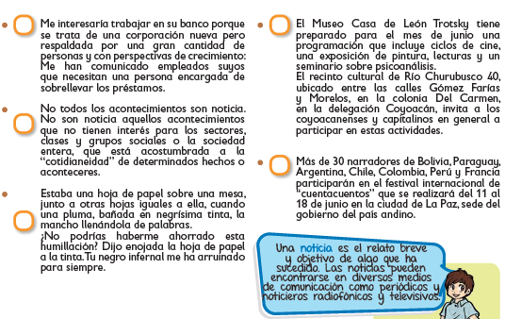  Analiza las paginas 144 y 145 de tu libro de español.
 | ASIGNATURA | APRENDIZAJE ESPERADO | PROGRAMA DE TV | ACTIVIDADES | SEGUIMIENTO Y RETROALIMENTACIÓN
VIERNES | Matemáticas | Analiza el residuo en problemas de división que impliquen reparto | Nos vamos de excursión | Lee cada situación y resuelve.  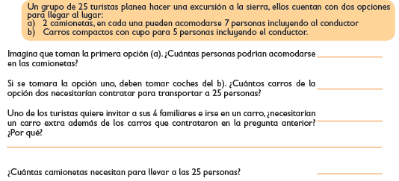  Resuelve la actividad de las paginas 189 y 190 de tu libro de matemáticas. | Envía evidencias de tus trabajos al whatsApp de tu maestro (a), tienes hasta las 9:00 p.m de cada día.  NOTA: no olvides ponerle la fecha a cada trabajo y tú nombre en la parte de arriba.
 | Lengua materna | Conoce datos biográficos de un autor indígena de la literatura infantil o juvenil | Datos biográficos | Investiga en distintas fuentes de información la biografia de JOSE MARIA MORELOS Y PAVON, escríbela en tu libreta y pega o dibuja una imagen de el.
 | Educación socioemocional | Describe que los sentimientos tienen que ver con sus ideas, creencias y valores y también que orientan sus decisiones | La magia de los sentimientos | Completa la tabla.  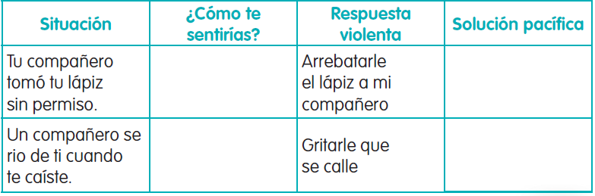
 | Vida saludable | Realiza actividades físicas de manera cotidiana, con la intención de sentirse bien y cuidar su salud. | El que persevera, se mueve más | Siempre nos han dicho que hacer ejercicio sirve para mejorar la salud, investiga en distintas fuentes de informacionn cuales son los beneficios que tiene realizar actividades fisicas para nuestro cuerpo, escribe por lo menos cinco en tu libreta.

NOTA: es importante que veas las clases por la televisión diariamente para poder realizar tus actividades.

